Учреждение образования
«БЕЛОРУССКИЙ ГОСУДАРСТВЕННЫЙ ТЕХНОЛОГИЧЕСКИЙ УНИВЕРСИТЕТ»
Отчёт по дисциплине:
«Основы программной инженерии»

Студент: Лесько Н. И.
ФИТ 1 курс 7 группа
Преподаватель: Лыкова Ю. Д.
Минск 2025
Лабораторная работа №6
Модульное программирование
Цель работы: ознакомление с основными парадигмами программирования.

Введение
Модульное программирование – это организация программы как совокупности небольших независимых блоков, называемых модулями.
Модуль – функционально законченный фрагмент программы, оформленный в виде отдельного файла с исходным кодом.
Функциональная декомпозиция задачи – разбиение большой задачи на ряд более мелких, функционально самостоятельных подзадач – модулей.
Основные характеристики модуля:
− один вход и один выход – реализуется принцип «вход-процесс-выход» (англ. IPO – Input – Process – Output);
− функциональная завершенность – модуль реализует действия, достаточные для его полного выполнения;  логическая независимость – результат работы программного модуля зависит только от исходных данных, но не зависит от работы других модулей;
− слабые информационные связи с другими программными модулями – обмен информацией между модулями должен быть по возможности минимизирован;
− обозримый по размеру и сложности программный элемент.

Задания
1.
main()
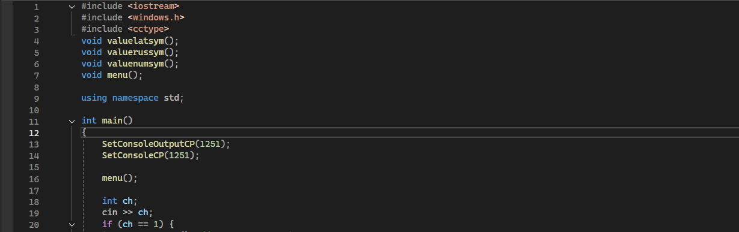
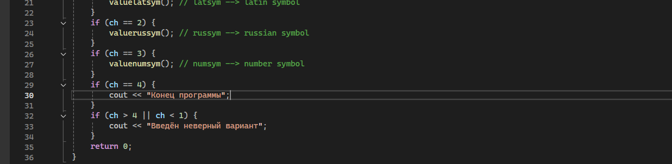
valuelatsym()
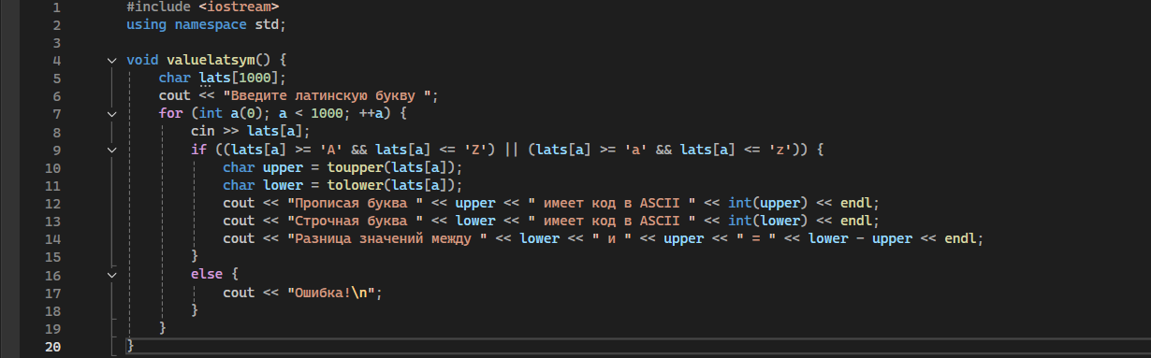

valuerussym()
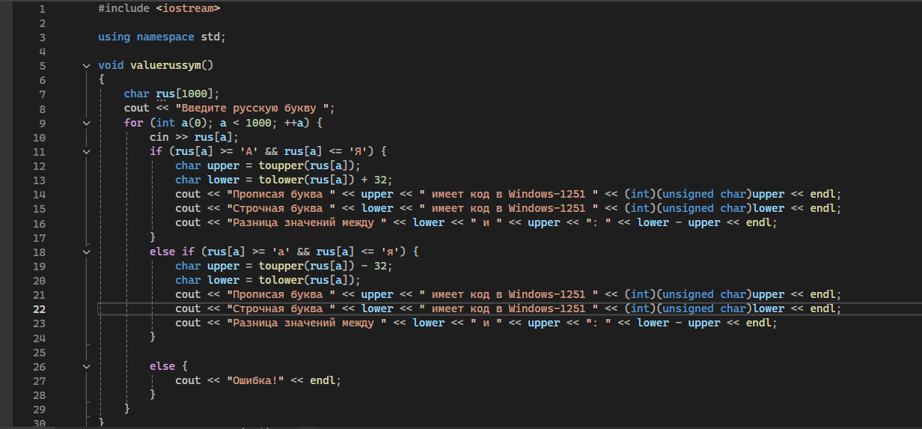
valuenumsym()
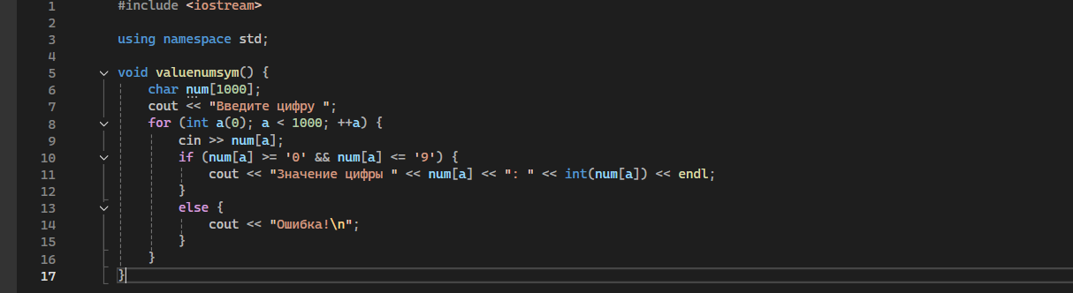
menu()
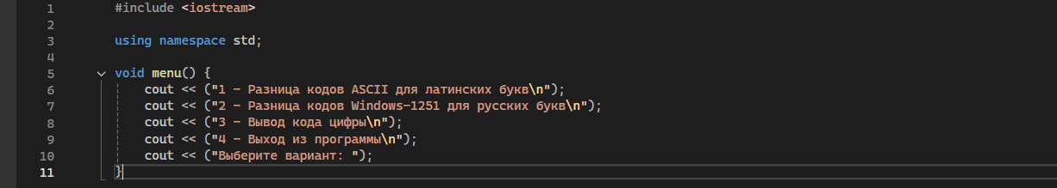
2-3.
Постановка задачи

Цель: Разработать консольную диалоговую программу с возможностью ввода с клавиатуры нескольких символов последовательно, которая в зависимости от выбранного варианта выполняет одну из следующих операций над введённым с клавиатуры символом.
Среда разработки: создать приложение на языке программирования С++ в интегрированной среде разработки Visual Studio.
Задача: определить значения кодов для символов, введенных с клавиатуры, найти разницу значений кодов строчной и прописной буквы.
Вывести в консоль значения символов в строчном и прописном вариантах, в соответствующей кодировке, вывести разницу значений кодов.
Входная информация: программа принимает несколько символов или один символ из стандартного входного потока.
Выходная информация: выводит в стандартный поток вывода значение кода введенный символ в строчном и прописном вариантах, разницу значений между строчным и прописным вариантах.

4.

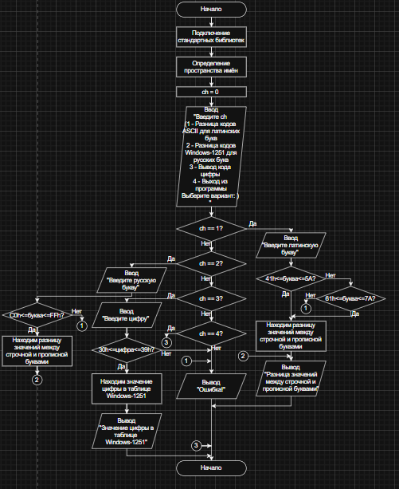

5.
Декомпозиция выполнена, см. зад.1

6.
Модуль main.cpp
Состав: содержит функцию main(), в которой происходят все операции программы.
Назначение: позволяет выполнить на выбор один из предложенных вариантов программы.
Входные данные: числовое значение переменной choice.
Выходные данные: возвращает число 0 вызывающей программе.

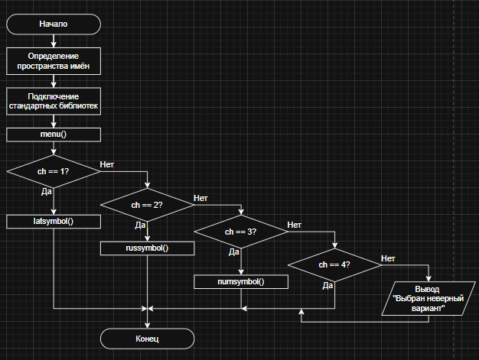
Модуль valuelatsym.cpp
Состав: содержит функцию valuelatsym().
Назначение: Позволяет определить значения кодов строчных и прописных букв, а также их разницу значений.
Входные данные: Символы введенные пользователем с клавиатуры.
Выходные данные: не возвращает значения.

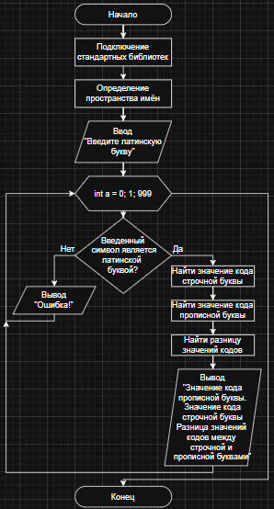

Модуль valuerussym.cpp
Состав: содержит функцию valuerussym().
Назначение: Позволяет определить значения кодов строчных и прописных букв, а также их разницу значений.
Входные данные: Символы введенные пользователем с клавиатуры.
Выходные данные: не возвращает значения.

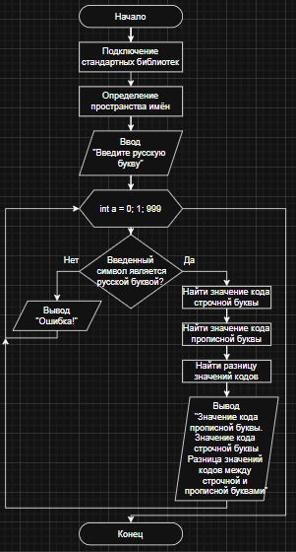

Модуль valuenumsym.cpp
Состав: содержит функцию valuenumsym().
Назначение: Позволяет определить значения кодов цифр.
Входные данные: Символы введенные пользователем с клавиатуры.
Выходные данные: не возвращает значения.

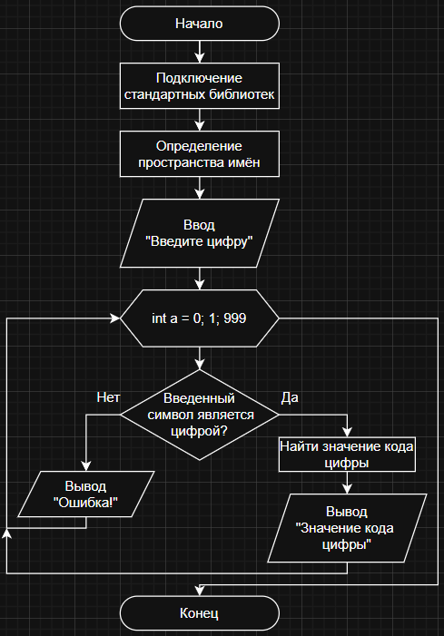

Модуль menu.cpp
Состав: содержит функцию menu().
Назначение: Показывает интерфейс.
Входные данные: не принимает значения.
Выходные данные: не возвращает значения.
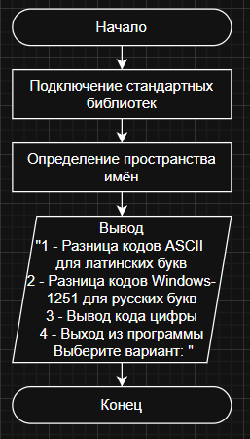

7.
Первый этап пошагового уточнения:
Program Считывание_кодов_символов;

Первый этап пошагового уточнения
Program Считывание_кодов_символов;
Определить_латинские_символы_и_их_кодировки;
Определить_русские_символы_и_их_кодировки;
Определить_цифры_и_их_кодировки;
Обработать_некорректные_символы;
EndProgram;

Третий этап пошагового уточнения
Сам код программы

8.
Основной модуль (main)
НАЧАЛО
ВЫЗВАТЬ "menu"
ВВОД переменной ch
ЕСЛИ ch = 1 ТО
ВЫЗВАТЬ "valuelatsym"
ИНАЧЕ ЕСЛИ ch = 2 ТО
ВЫЗВАТЬ "valuerussym"
ИНАЧЕ ЕСЛИ ch = 3 ТО
ВЫЗВАТЬ "valuenumsym"
ИНАЧЕ ЕСЛИ ch = 4 ТО
ВЫВОД "Выход из программы"
ИНАЧЕ
ВЫВОД "Введён неверный вариант"
КОНЕЦ

Модуль "menu" (показ вариантов)

НАЧАЛО
ВЫВОД "1 - Разница кодов ASCII для латинских букв"
ВЫВОД "2 - Разница кодов Windows-1251 для русских букв"
ВЫВОД "3 - Вывод кода цифры"
ВЫВОД "4 - Выход из программы"
ВЫВОД "Выберите вариант: "
КОНЕЦ

Модуль "valuelatsym" (Обработка латинских символов)

НАЧАЛО
ВВОД строку символов латинского алфавита
НАЧАЛО ЦИКЛА ДЛЯ каждого символа в строке
ЕСЛИ символ является латинской буквой ТО
ПРИСВОИТЬ переменной прописной букве значение uppercase(символ)
ПРИСВОИТЬ переменной строчной букве значение lowercase(символ)
ВЫВОД кода прописной буквы
ВЫВОД кода строчной буквы
ВЫВОД разница значений кодов между строчной и прописной буквами
ИНАЧЕ
ВЫВОД "Ошибка!"
КОНЕЦ ЦИКЛА
КОНЕЦ

Модуль "valuerusnum" (Обработка русских символов)

НАЧАЛО
ВВОД строку символов русского алфавита
НАЧАЛО ЦИКЛА ДЛЯ каждого символа в строке
ЕСЛИ символ является прописной русской буквой ТО
ПРИСВОИТЬ переменной прописной букве значение
ПРИСВОИТЬ переменной строчной букве значение + 0х32
ВЫВОД кода прописной буквы
ВЫВОД кода строчной буквы
ВЫВОД разница значений кодов между строчной и прописной буквами
ИНАЧЕ
ЕСЛИ символ является строчной русской буквой ТО
ПРИСВОИТЬ переменной прописной букве значение - 0х32
ПРИСВОИТЬ переменной строчной букве значение
ВЫВОД кода прописной буквы
ВЫВОД кода строчной буквы
ВЫВОД разница значений кодов между строчной и прописной буквами
ИНАЧЕ
ВЫВОД "Ошибка!"
КОНЕЦ ЦИКЛА
КОНЕЦ

Модуль "valuenumsym" (Обработка цифр)

НАЧАЛО
ВВОД строку цифр
НАЧАЛО ЦИКЛА ДЛЯ каждого символа в строке
ЕСЛИ символ является цифрой ТО
ВЫВОД кода символа
ИНАЧЕ
ВЫВОД "Ошибка!"
КОНЕЦ ЦИКЛА
КОНЕЦ

